北京票之家结算系统项目
功能设计文档
供应商对账单

文档作者: 汉得顾问
创建日期: 2016-03-21
更新日期:
功能编号: CL-PDCL-001
当前版本: V1.0

审批签字:
PZJ项目经理
HAND项目经理


文档控制

更改记录
日期 | 作者 | 版本 | 更改参考
2016.03.22 | 汉得顾问 | 1.0

审阅
日期 | 姓名 | 版本 | 职位

审批
日期 | 职位 | 姓名 | 签名

目录
文档控制 2
目录 3
概述 4
功能清单 4
操作流程 4
供应商对账单管理 5
界面展示 5
CL-PSCL-001供应商对账单汇总查询界面 5
CL-PSCL-002供应商对账单明细查询界面 5
字段说明 5
供应商对账单后台表字段说明 5
供应商对帐单汇总查询界面字段说明 6
供应商对帐单明细界面字段说明 6
按钮说明 7
供应商对账单汇总查询界面 7
对账单明细界面 7
账户明细表 8
附录: 9
未结问题 9
已结问题 9

概述
供应商对账单主要用于实现如下业务需求：
- 财务按合同约定的对账周期，创建对账单（将已审核的结算单进行汇总和加工）
- 财务确认对账单无误后，发送对账单
- 供应商在供应商系统中看到对账单，进行确认/拒绝，状态回传至清结算系统

功能清单
功能编码 | 迭代项（UI/Batch/Int/Rpt）
CL-PDCL-001 | 供应商对账单汇总查询界面
CL-PDCL-002 | 供应商对账单明细查询界面

操作流程
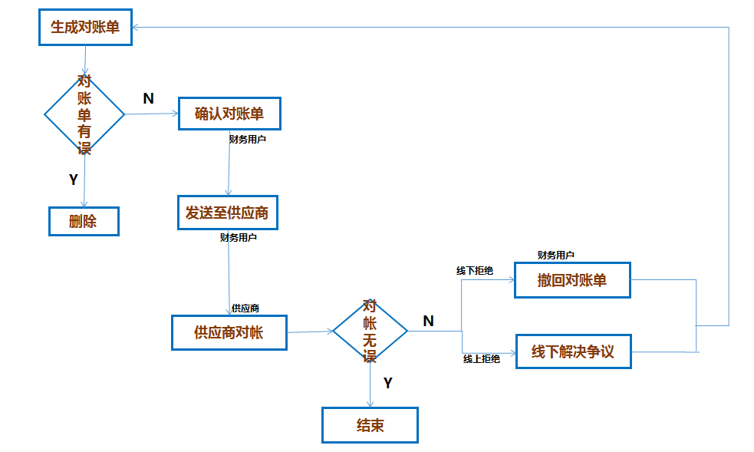
- 财务用户选择供应商、账期范围，点击创建对账单按钮，系统会搜索目标范围内状态为已审核的结算单并生成对账单。创建对账单后，关联的结算单状态变为对账中。
- 新建状态下的对账单可删除，删除后，关联的结算单状态变为已审核。
- 财务确认无误后，点击发送按钮，对账单状态变为对账中
- 供应商确认无误后，点击确认按钮，对账单状态变为已对账，关联的结算单状态变为已对账。
- 供应商对账，若对账无误，流程结束；若对帐有误
供应商线上拒绝（点拒绝按钮），则线下解决争议；
若供应商通过线下拒绝的方式（电话、邮件等），由财务撤回对账单。
对账有误的对账单可以重新生成
- 每个节点对应的对账单状态
生成对账单——已创建
确认对账单——已确认
发送至供应商——对账中
对帐无误结束——已对账
财务撤回对账单——退回
供应商线上拒绝——拒绝
供应商对账单管理

界面展示
CL-PSCL-001供应商对账单汇总查询界面
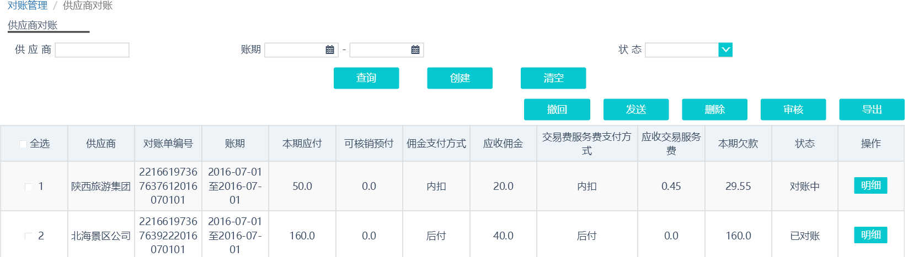
CL-PSCL-002供应商对账单明细查询界面
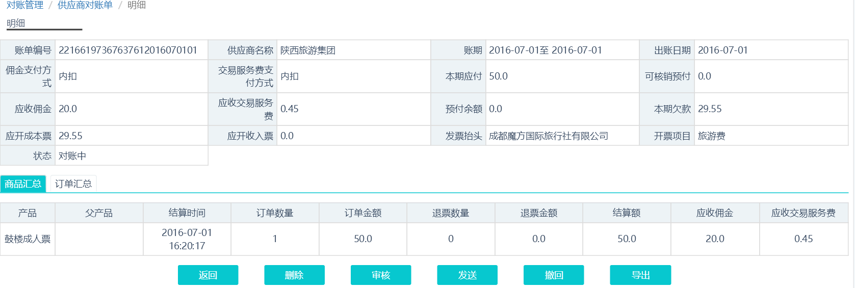

字段说明
供应商对账单后台表字段说明

序号 | 结构 | 字段名称 | 说明
1 | 头 | 账单编号 | 供应商id+对账单生成日期（YYMMDD）+2位流水
2 | 头 | 状态 | 新建、已确认、对账中、已对账、退回、已拒绝
3 | 头 | 供应商
4 | 头 | 账期 | 2016-05-27至 2016-05-27
5 | 头 | 出账日期 | 财务点击发送对账单至供应商的日期
6 | 头 | 平台使用费支付方式 | 内扣/后付
7 | 头 | 佣金支付方式 | 内扣/后付
8 | 头 | 供应商确认日期 | 自动获取供应商整单确认完毕的日期，即状态更新为“已对账”的日期
9 | 头 | 本期应付额 | 结算单头上“本次应付额”汇总
10 | 头 | 可核销预付 | 1、在账户明细表中查找当前预付给该供应商的余额（账户：预收_预存_可用，id=17）  2、返回（余额，应开票金额）的最小值
11 | 头 | 应收佣金 | 结算单头上“应收佣金”汇总
12 | 头 | 应收交易服务费 | 结算单头上“应收交易服务费”汇总
13 | 头 | 预付余额 | 1、在账户明细表中查找当前预付给该供应商的余额  2、返回余额-可核销预付的值
14 | 头 | 本期欠款 | =本期应付额-可核销预付-预付余额-应收佣金(如果佣金支付方式为内扣)-应收交易服务费(如果交易服务费支付方式为内扣)
15 | 头 | 应开票金额 | 本期应付额-应收佣金（如果佣金支付方式为内扣）-应收交易服务费（如果交易服务费支付方式为内扣）
16 | 头 | 后开票金额 | 应收佣金（如果佣金支付方式为后付）
17 | 头 | 发票抬头 | 默认值：成都魔方国际旅行社有限公司
18 | 头 | 开票项目 | 默认值：旅游费
1 | 行 | 产品 | 取结算单行表上的产品名称
2 | 行 | 父产品 | 取结算单行表上的父产品名称
3 | 行 | 结算时间 | 取结算单的创建时间
4 | 行 | 订单数量 | 取结算单行表上对应产品的订单数量
5 | 行 | 订单金额 | 取结算单行表上对应产品的订单金额
6 | 行 | 退票数量 | 取结算单行表上对应产品的退票数量
7 | 行 | 退票金额 | 取结算单行表上对应产品的退票数量
8 | 行 | 结算额 | 取结算单行表上对应产品的结算额
9 | 行 | 应收佣金 | 取结算单行表上对应产品的应收佣金
10 | 行 | 应收交易服务费 | 取结算单行表上对应产品的应收交易服务费

供应商对帐单汇总查询界面字段说明
功能编号： |  |  | CL_PDCL_001
字段 | 长度 | 格式 | 必输项 | 是否可修改 | 默认值 | 逻辑
头字段
供应商 | 30 | Selection | 是 | 是 |  | 显示所有供应商
状态 | 20 | Selection | 否 | 否 |  | 未审批、已审批、已拒绝、已冲销、对账中、已对账
账期自 | 30 | Date | 是 | 是 |  | 格式YYYY-MM-DD HH:MM:SS，该值不可以超过当前系统日期
账期至 | 30 | Date | 是 | 否 |  | 格式YYYY-MM-DD HH:MM:SS，该值不可以超过当前系统日期
行字段
点击查询按钮，按照头字段的值查询后台表数据，显示所需字段
供应商、对账单编号、状态、账期、本期应付、可核销预付、本期欠款、佣金支付方式、应收佣金、交易服务费支付方式、应收交易服务费

供应商对帐单明细界面字段说明
该界面所有字段灰色不可修改，界面字段同后台表的头表字段逻辑
产品汇总页签：将目标范围内的结算单按产品汇总界面的字段汇总显示
订单汇总页签：将目标范围内的结算单按订单汇总界面的字段汇总显示
对账单明细-头字段
账单编号、状态、供应商名称、账期、出账日期、佣金支付方式、交易服务费支付方式、本期应付、可核销预付、预付余额、本期欠款、应收佣金、应收交易服务费、应开成本票、应开收入票、发票抬头、开票项目

对账单明细-产品汇总
产品、父产品、结算时间、订单数量、订单金额、退票数量、退票额、结算额、应收佣金、应收交易服务费

按钮说明
供应商对账单汇总查询界面

按钮 | 逻辑
查询 | 根据查询条件显示查询结果
创建 | - 点击该按钮，系统判断供应商、账期字段是否有值，如果有，则创建对账单，如果没有，则进行错误消息提示：请输入供应商商和账期！  逻辑：查找创建日期在账期自和账期至范围内，且状态为“已审核”的采购结算单  - 创建后对账单状态改为已创建，结算单状态更新为“对账中”
删除 | - 当对账单状态是已创建时，允许删除对账单  否则点击删除按钮，报错：存在无法删除的对账单  - 支持批量删除（仅对当页复选的单据生效）
审核 | - 财务确认对账单无误  - 当对账单状态是已创建时，允许点击确认按钮，点击确认后，该条对账单发送按钮变为可用  - 确认后对账单状态变为已确认  - 支持批量确认（仅对当页复选的单据生效）
发送 | - 将对账单发送至供应商  - 发送后对账单状态为对帐中  - 在对账单未确认之前，发送按钮为灰色，不可用  - 发送生效后，弹出成功消息
撤回 | - 若对账单有误，供应商采取线下拒绝的方式，魔方可以撤回对账单  - 撤回的对账单状态为退回  - 可以撤回状态是“对账中”和“已确认”的对账单  - 撤回后，对应的结算单状态更新为“已审核”
导出 | 可以选择目标文件保存位置
明细 | 点击明细按钮，触发另一网页“分销商对账单-明细”

对账单明细界面

按钮 | 逻辑
返回 | 返回“供应商对账单-汇总查询”页
审核 | 财务确认对账单无误  点击确认后，该条对账单发送按钮变为可用
撤回 | - 若对账单有误，供应商采取线下拒绝的方式，魔方可以撤回对账单  - 撤回的对账单状态为退回  - 可以撤回状态是“对账中”和“已确认”的对账单  - 撤回后，对应的结算单状态更新为“已审核”
删除 | 当对账单状态是已创建时，允许删除对账单  否则点击删除按钮，报错：存在无法删除的对账单
发送 | - 将对账单发送至供应商  - 发送后对账单状态为对帐中  - 在对账单未确认之前，发送按钮为灰色，不可用  - 发送生效后，弹出成功消息
导出 | 可以选择目标文件保存位置

账户明细表
对账单点击审核按钮后，进行判断，如果对账单可核销预付金额有值，则往账户明细表中插入数据；
对账单状态变为“已对账”时，往账户明细表中插入数据；如果此时对账单可核销预付金额有值，往账户明细表中插入数据；如果对账单中“应收佣金”/“应收交易服务费”有值，往账户明细表中插入数据；”佣金支付方式“为内扣或“交易服务费支付方式”为内扣，往账户明细中再插入数据。

按钮 | 逻辑
来源系统 | 固定值：结算系统
业务类型 | 当点击确认按钮后，传入值：供应商对账单-审核  当对账单状态变为“已对账”后，传入值：供应商对账单-确认结算款  当对账单状态变为“已对账”且对账单“可核销预付”字段有值，传入值：供应商对账单-确认预存款  当对账单状态变为“已对账”且对账单“应收佣金”字段有值，传入值：供应商对账单-确认佣金  当对账单状态变为“已对账”且对账单“应收交易服务费”字段有值，传入值：供应商对账单-确认交易服务费  当对账单状态变为“已对账”且对账单“应收佣金”字段有值且“佣金支付方式”为内扣，传入值：供应商对账单-确认内扣佣金  当对账单状态变为“已对账”且对账单“应收交易服务费”字段有值且“交易服务费支付方式”为内扣，传入值：供应商对账单-确认内扣交易服务费
单据号 | 对账单号
订单号 | 留空
供方名称 | 供应商id
供方金额 | 如果业务类型为“供应商对账单-审核”,传入值：可核销预存  如果业务类型为“供应商对账单-确认预存款”,传入值：可核销预存  如果业务类型为“供应商对账单-确认结算款”,传入值：本期应付款  如果业务类型为“供应商对账单-确认佣金”,传入值：应收佣金  如果业务类型为“供应商对账单-确认交易服务费”,传入值：应收交易服务费  如果业务类型为“供应商对账单-确认内扣交易服务费”,传入值：应收交易服务费  如果业务类型为“供应商对账单-确认内扣佣金”,传入值：应收佣金
销方名称 | 核算单位对应的id
参考角色名称 | 留空

对账单点击撤回按钮，或者供应商点击拒绝按钮，如果对账单可核销预付金额有值，则往账户明细表中插入数据
按钮 | 逻辑
来源系统 | 固定值：结算系统
业务类型 | 供应商对账单-审核
单据号 | 对账单号
订单号 | 留空
供方名称 | 供应商id
供方金额 | 可核销预存
销方名称 | 核算单位对应的id

附录:

未结问题
编号 | 问题 | 解决方案 | 责任人 | 计划日期 | 实际日期

已结问题
编号 | 问题 | 解决方案 | 责任人 | 计划日期 | 实际日期

